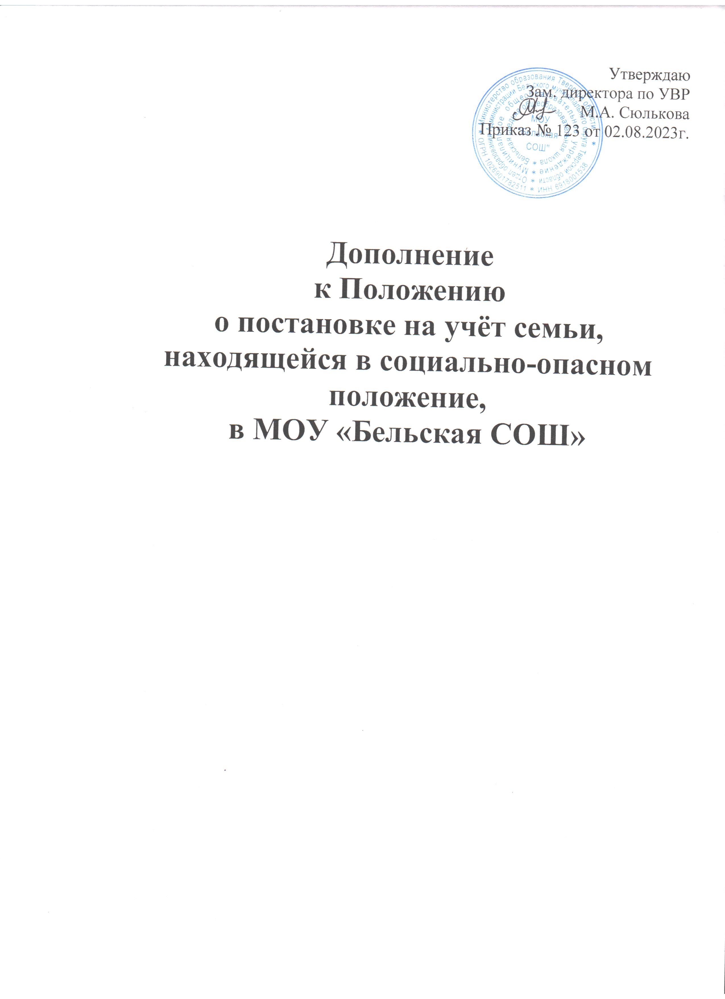

1.3 Для обеспечения педагогической и психологической помощи и поддержки ее членов, такая семья ставится на особый педагогический учет в школе после формирования комиссией по делам несовершеннолетних и защите их прав банка данных о таких семьях.

